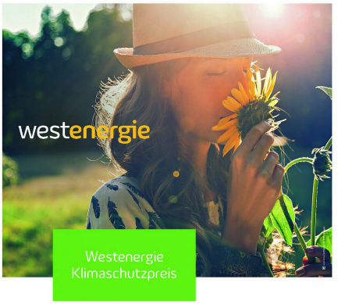
Bewerbung für den Westenergie Klimaschutzpreis 2021
Name des Projektes*:
Klicken oder tippen Sie hier, um Text einzugeben.

Name der Institution*:
Klicken oder tippen Sie hier, um Text einzugeben.

Adresse der Institution, unter der Sie in der Bewerbungsphase zu
erreichen sind*:
Klicken oder tippen Sie hier, um Text einzugeben.

Name der Ansprechperson in der Bewerbungsphase*:
Klicken oder tippen Sie hier, um Text einzugeben.
☐ Ja, mein Name darf im Rahmen der Preisverleihung und der Dokumentation veröffentlicht werden.

E-Mail-Adresse*:
Klicken oder tippen Sie hier, um Text einzugeben.
☐ Ja, die E-Mail-Adresse darf im Rahmen der Preisverleihung und der
Dokumentation veröffentlicht werden.

Homepage:
Klicken oder tippen Sie hier, um Text einzugeben.

*Datenschutz:
☐ Ich habe die Hinweise zum Datenschutz auf der Homepage der Stadt Sendenhorst gelesen und bin damit einverstanden.
Worum geht es in Ihrem Projekt?
Beschreiben Sie hier bitte Ihr Projekt.
Klicken oder tippen Sie hier, um Text einzugeben.

Wer sind Sie?
Beschreiben Sie hier bitte die Projektgruppe
Klicken oder tippen Sie hier, um Text einzugeben.

Was machen Sie?
Nennen Sie bitte hier Ihre konkreten Maßnahmen, mit denen Sie Ihr Projektziel erreichen möchten.
Klicken oder tippen Sie hier, um Text einzugeben.

Welchen Beitrag leistet Ihr Projekt für einen verantwortungsvollen Umgang mit unserer Umwelt?
Klicken oder tippen Sie hier, um Text einzugeben.

Was haben Sie mit Ihrem Projekt erreicht?
Klicken oder tippen Sie hier, um Text einzugeben.

Was ist das Besondere an Ihrem Projekt?
Klicken oder tippen Sie hier, um Text einzugeben.

Wichtige Hinweise für Ihre
Bewerbung

Sie können dieses Formular ausfüllen und es als E-Mail-Anhang an Ihre Ansprechpartnerin, Frau Schran, bei der Stadt Sendenhorst Sachgebiet Umwelt & Klima schicken.
Die Adresse lautet schran@sendenhorst.de.
Sehr gerne nimmt die Stadt Sendenhorst auch bis zu 10 Bilder und weitere Dokumente entgegen, die Ihre Arbeit, Ihr Projekt oder Ihre Erfolge zeigen. Diese Dateien werden ggf. für die eigene Öffentlichkeitsarbeit zum Westenergie Klimaschutzpreis und zur Dokumentation des Westenergie Klimaschutzpreis, genutzt. Bitte denken Sie deshalb daran, dass Sie nur Bilder/Dokumente schicken, an denen Sie die Urheberrechte besitzen. Die Stadt Sendenhorst übernimmt für Urheberrechtsverstöße keine Verantwortung. Mit dem Versenden dieser Dateien an die Stadt Sendenhorst erklären Sie sich mit einer Veröffentlichung einverstanden.
Alternativ können Sie Ihre Bewerbung auch auf dem Postweg einreichen. Die Adresse lautet:
Stadt Sendenhorst
Frau Schran.
Kirchstraße 1
48324 Sendenhorst

Der Einsendeschluss für alle Bewerbungen ist
Freitag, der 17. September 2021.
Bei weiteren Fragen können Sie sich gerne an Ihre Ansprechpartnerin, Frau Schran, bei der Stadt Sendenhorst, unter folgender Telefonnummer wenden: 02526 / 303 – 191

